PRIER AVEC SAINTE THÉRÈSE. 3. 096

Destinataires privilégiés :  X Les enfants (cycle : X 1, X 2, X 3, X 4).  0 L’équipe enseignante.  0 Les parents, la communauté paroissiale.  Date de la dernière mise à jour :  Moment de l’année : | Champs d’action visés :  0 Champ de la pédagogie.  0 Champ des relations 0 intér., 0 extér. à l'école  0 Champ de l’organisation de la vie scolaire.  0 Champ de la proposition, de la célébration de foi.  Type d'activité :

La fiche en un coup d’oeil :  Vous désirez en savoir plus sur une ou plusieurs de ces cinq pistes ? Lisez ce qui suit…  - Lecture d’image. Après avoir évoqué le mois des missions qui s’ouvre cette semaine et la fête, le 1er octobre, de Sainte Thérèse, faire chercher sur l’illustration de la semaine 5, le(s) détail(s) glissé(s) par le dessinateur pour évoquer tout cela. Il y a bien cette religieuse qui passe en rue, à proximité de la cour de récréation… La recherche peut s’arrêter là et nous inviter à passer tout de suite au verso pour la prière. Mais cette première réponse peut aussi nous mener plus loin, voir le point 3 de cette fiche…  - Au verso, propositions de prière.  Choisir parmi six courtes prières de Thérèse, celle qui retient le plus notre attention et que nous pourrions, si tel est notre souhait, faire nôtre…  Avec les tout petits, c’est la titulaire qui opèrera ce choix et qui priera devant les enfants. Un peu plus grands, les enfants écouteront 2 ou 3 ou… ou les 6 propositions lues par le titulaire pour l’ensemble de la classe, partageront leurs avis avant de décider librement de prier l’une de ces phrases ou pas.  Plus grands encore, les enfants liront individuellement les 6 propositions, choisiront personnellement, dévoileront leur choix, l’expliqueront, et, s’ils le veulent, prieront individuellement en silence. Le titulaire, s’il le souhaite, pourrait, pour clôturer l’activité, présenter son propre choix et le prier à haute voix.  - Missionnaire ? Ste Thérèse était carmélite… son habillement sur l’illustration est-il vraiment celui d’une carmélite ? Documentons-nous sur la couleur de la robe et du voile mais aussi sur les caractéristiques de la vie au carmel ! Tirons-en la conclusion : l’illustration du CalenPrier nous met sur la piste en nous amenant à penser à une religieuse mais, en aucun cas, ne représente Sainte Thérèse… Pourquoi l’Église a-t-elle choisi Thérèse qui n’est jamais sortie de ses murs pour en faire la sainte patronne des missionnaires ? En quoi peut-elle nous faire songer aux missionnaires ? Qu’est-ce qu’un(e) missionnaire ? Qui peut l’être, où remplit-il(elle) sa mission ? Faut-il un habillement distinctif ? Une longue barbe ? Un casque ? Et un billet d’avion ? Tous les personnages de l’illustration pourraient-ils dès lors être des missionnaires ? En classe aussi ? Comment ? Concrètement, que faire ?  - La prière. Que nous apprend Thérèse sur la prière ? Une des propositions (la 3ème sur le CalenPrier) devrait nous rassurer si nous sommes de celles et de ceux qui croient être incapables de prier… Pourquoi ? Qu’en pensons-nous ? À nous qui, cette année, nous documentons sur la prière, l’avis de Thérèse ne mérite-t-il pas d’être noté dans le cahier de religion à la page que nous devrions y prévoir spécialement pour rassembler nos découvertes : « Tout ce que nous avons appris à propos de la prière » ?  - La vie de Sainte Thérèse.  Autre piste à suivre éventuellement : découvrir la vie de Ste Thérèse pour y découvrir ce qu’est la sainteté, sa manière de prier, la place de la prière chez les carmélites ou, plus généralement, chez les religieux priants…  Travailler au départ  d’un texte (vous en trouverez un en annexe, vous en trouverez aussi sur le site  www.carmel.asso.fr/therese.htm, cachez quelques mots clés pour rendre la recherche des enfants plus active ;  d’une BD (les éditions Sycomore, la revue Grain de soleil… proposent quelques dessins de moments importants de sa vie : les découvrir et raconter, les mettre en ordre, ajouter des « bulles » à compléter, supprimer un élément…  les procédés ne manquent pas pour rendre les enfants actifs au départ de ce matériau. | Références :  EGL 1.3  EGL 3.4  Cf. fiche 4.15 « Tableau des services et des missions. »
  Cette fiche s’inscrit dans le cadre du Fil Rouge de l’animation pastorale 2005/2006 consacrée à la prière. Elle veut répondre à la question : Le CalenPrier nous suggère de prier avec Sainte Thérèse de Lisieux ; pourquoi, comment ?
  Avec le mois d’octobre revient chaque année « le mois des missions » et le 1er, la fête de Sainte Thérèse de Lisieux, celle que l’Église a choisie comme sainte patronne de la « mission universelle » Notre CalenPrier ne pouvait pas passer tout cela sous silence… Comment exploiter cette fête en classe? Différentes possibilités s’offrent à nous, prenons-en une ou plusieurs parmi les propositions ci-après :
  1) Cherchons au recto du feuillet n°5, le détail de l’illustration qui pourrait avoir un lien avec ce mois, avec cette fête…
  2) Au verso, il nous est proposé de choisir personnellement, parmi 6 courtes prières de Thérèse, celle qui a notre préférence et que nous pourrions, si tel est notre souhait, reprendre à notre compte…
  3) Pour aller plus loin… Provoquer le débat : qu’est-ce qu’une carmélite ? pourquoi l’Église a-t-elle choisi quelqu’un qui n’est jamais sorti de son carmel pour en faire la sainte patronne des missionnaires ? Qu’est-ce qu’un missionnaire ? Qui, où et comment peut-on l’être ?…
  4) Autre piste encore : que nous apprend Thérèse sur la prière (en relisant la troisième prière reprise sur le CalenPrier.)
  5) Autre piste enfin : découvrir la vie de Ste Thérèse au départ d’une BD ou d’un texte pour s’interroger, par exemple, sur la sainteté…

Références bibliques :
Références à d’autres documents :
« L’Amour m’a choisie » de Floris, Éditions du Serviteur 1999 – Abbaye Notre-Dame B.P. 8 à 60138 F Chiry-Ourscamp – tél. 0344757205
« Témoins… Mini BD », Éditions Sycomore 187 – 6, rue Lucas à 1340 Ottignies – tél. 010 / 41 22 80 –
« Dossier Thérèse de Lisieux » Éditions Bayard Presse – Grain de soleil février 1996 – n° 81 –

Dans notre diocèse, il y a des carmélites à 7300 Boussu, rue Ad. Mahieu, 89 et à 7000 Mons, rue du Pourcelet, 100

Annexes :
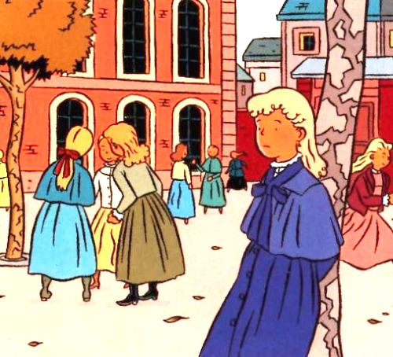
Thérèse Martin naît à Alençon, en Normandie le 2 janvier 1873, dans une famille nombreuse et aisée. Son père est horloger-joaillier. Sa maman travaille comme chef d’une entreprise de fabrication de dentelle. Elle travaille beaucoup pour assurer l’avenir de ses cinq enfants.
Thérèse se sent toujours triste…
Dès son plus jeune âge, Thérèse prie beaucoup la Vierge et pense déjà que, plus tard, elle deviendra religieuse.
A quatre ans, sa maman meurt d’un cancer et la famille déménage à Lisieux, chez un oncle.
Malgré les amis et amies que lui procure sa famille, Thérèse se sent toujours triste. Mais elle prie beaucoup et à 14 ans, elle raconte que Jésus l’a transformée tellement qu’elle ne se reconnaît plus elle-même, qu’elle sent que toutes les forces qu’elle a en elle sont libérées. Elle découvre Dieu comme un être de libération et de vie, qui nous fait sortir de nos frontières.


En lisant les journaux, elle apprend la condamnation à mort d’un criminel. Elle prie pour lui de toutes ses forces car, dit-elle, même si c’est un criminel, il est aimé de Dieu. Avant d’être guillotiné, le condamné embrasse le crucifix qu’on lui tend. C’est pour Thérèse le signe que cet homme s’est laissé aimer par ce Dieu de tendresse.
Thérèse apprend la condamnation à mort d’un criminel… et prie pour lui.

Elle décide alors (à 14ans) de rentrer au Carmel pour faire connaître cette tendresse de Dieu. Comme les autorités refusent (elle est trop jeune), son père l’emmène à Rome pour voir le pape. Finalement, à 15 ans, la prieure du Carmel lui permet d’y entrer. Après neuf mois de préparation, elle revêt l’habit de religieuse et reçoit son nouveau nom : sœur Thérèse de l’Enfant Jésus.
Les autorités refusent que Thérèse rentre au Carmel…
Quatre autres sœurs de Thérèse rentrent aussi au couvent.

La vie au Carmel est austère et rigoureuse mais Thérèse ressent une paix intérieure.
La vie au Carmel est austère et rigoureuse mais Thérèse ressent une paix intérieure…
Elle aimerait vivre plus en silence, dans un cœur à cœur avec Dieu.
« L’essentiel n’est pas que moi, Thérèse, je sente que j’aime Jésus mais que Jésus puisse voir, lui, que je l’aime ».
Elle ne veut pas mener des actions héroïques mais vivre simplement avec amour chaque instant de sa vie, même les plus anodins. Par exemple, chaque fois qu’elle rencontre une religieuse de sa communauté qu’elle a beaucoup de mal à supporter, elle lui fait son plus beau sourire, elle lui rend de petits services, elle prie pour elle.
« C’est facile de plaire à Jésus, de ravir son cœur ! Il n’y a qu’à l’aimer, sans se regarder soi-même, sans trop examiner ses défauts. »
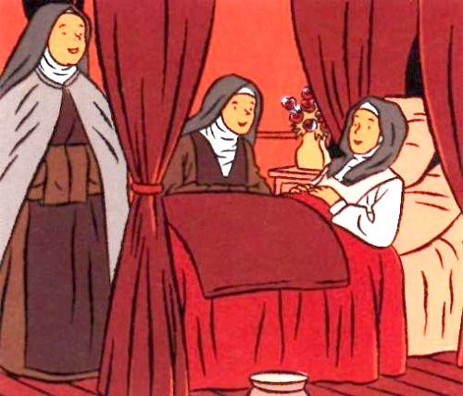
En 1896, à 23 ans, elle est atteinte d’une très grave maladie : la tuberculose, maladie pour laquelle il n’existe pas de médicament efficace à l’époque. Sa foi devient sujet de tourment. Elle doute : « est-ce qu’il y a bien un ciel ? Est-ce que c’est bien l’amour qui triomphe ? La mort n’est-elle pas une fin ? » Sa vie est comme dans le brouillard.
Thérèse est atteinte d’une maladie grave : la tuberculose.
Quand elle se sent trop faible, elle demande simplement que Jésus vienne aimer en elle.
Elle souffre énormément. Elle est comme dans un trou noir. Mais elle est dans la paix.

Elle meurt le 30 septembre 1897, à l’âge de 24 ans, et entre pour toujours dans la Joie de Dieu.

Comment connaissons-nous sa vie ? Pourquoi Thérèse est-elle devenue la patronne des missions ?
En 1895, Thérèse écrit ses souvenirs dans un cahier pour obéir à sa sœur Pauline, devenue Mère Agnès, la supérieure du Carmel.
Après sa mort, celle-ci a publié ce cahier sous forme d’un livre « L’histoire d’une âme ».
En lisant ce livre « L’histoire d’une âme », beaucoup de personnes ont compris que Dieu les aimait et ont commencé à Lui faire confiance. Tout en restant dans son carmel, Thérèse a contribué à leur faire connaître le Seigneur par son exemple, par ses prières, par ses paroles… Elle a été ainsi une grande missionnaire et on comprend pourquoi l’Église l’a choisie, elle tout spécialement, pour être la sainte patronne des missionnaires…
Lisieux est devenu un lieu de pèlerinage où beaucoup de pèlerins viennent remercier sainte Thérèse de leur avoir fait découvrir le vrai visage de Dieu.

